**Sistema de Gerenciamento de Ingressos**

Especificação de Caso de Uso do Sistema

**Gerenciar e vender ingressos**

Índice

1. Pré-condições 3

2. Cenários 3

3. Fluxo Principal 3

4. Fluxos Alternativos 3

5. Fluxos de Exceção 3

6. Regras de Negócio 4

7. Estruturas de Dados 4

8. Storyboard 5

# Vender Cartão Fidelidade

Este caso de uso permite que o operador da Bilheteria registre a venda de um cartão fidelidade.

Pré-condições

1. O caixa do operador está aberto.

Cenários

1. Vender Cartão.
2. Número do cartão inválido
3. Cinema está offline
4. Status do cartão é inválido
5. Cartão não está associado a esse cinema

Fluxo Principal

1. Este caso de uso é iniciado quando o ator indica que deseja vender Cartão Fidelidade.
2. Ator informa o(s) número(s) do(s) cartões fidelidade.
3. Sistema valida o número de cada cartão informado [RN2, E1].
4. Dado que o cinema possui conexão com sistema central [RN1, A1], para cada cartão, sistema verifica se cartão pode ser vendido [RN3, E2, E3].
5. Sistema exibe o valor total da venda.
6. Ator confirma a venda e efetua o pagamento (UC Efetuar Pagamento).
7. Sistema registra a venda (ED2).
8. Sistema registra data de validade de cada cartão [RN4] (ED1)
9. Sistema exibe mensagem: “Venda concluída com sucesso”.
10. Caso de uso termina.

Fluxos Alternativos

**A1. Cinema está offline**

1. No passo 4 do fluxo principal, sistema verifica que a central está inacessível.
2. O caso de uso segue para o passo 5 do fluxo principal.

# Fluxos de Exceção

1. **Número do cartão inválido**
2. No passo 3 do fluxo principal, sistema verifica que o número do cartão é inválido.
3. Sistema exibe mensagem: “Cartão número <numero_cartão> inválido. Verifique se o número do cartão foi digitado corretamente”.
4. O caso de uso volta para o passo 2 do fluxo principal.
5. **Status do cartão é inválido**
6. No passo 4 do fluxo principal, sistema identifica que o status do cartão é diferente de CRIADO.
7. Sistema exibe mensagem: “Status do cartão <numero_cartão> é inválido. Entre em contato com o Gerente de Bilheteria.”.
8. O caso de uso volta para o passo 2 do fluxo principal.
9. **Cartão não está associado a esse cinema**
10. No passo 4 do fluxo principal, sistema identifica cartão está associado a um cinema diferente do cinema que está efetuando a venda.
11. Sistema exibe mensagem: “Cartão <numero_cartão> não se destina à venda nessa cinema. Entre em contato com o Gerente de Bilheteria.”.
12. O caso de uso volta para o passo 2 do fluxo principal.

Regras de Negócio

1. **Cinema off-line**

Caso o cinema esteja off-line o sistema deve permitir a venda mesmo assim, validando apenas se a numeração do mesmo está correta (RN2).

1. **Regra de formação do número do cartão**

O número do cartão deve ser formato por 12 dígitos, sendo os últimos dois dígitos verificadores, que devem ser iguais ao somatório dos demais.

1. **Status válido para a venda**

Um cartão só pode ser vendido se seu status for igual a CRIADO (vide seção 8) e estiver associado ao mesmo cinema em que a venda será efetuada.

1. **Data de Expiração**

A data de expiração deve ser igual a data a venda somado ao prazo de expiração de um ano.

Estruturas de Dados

1. Cartão

* Número
* Status {Criado / Vendido / Associado / Vencido / Cancelado}
* Cinema
* Data de expiração [RN4]

1. Venda de Cartão Fidelidade

* Lista de Números de Cartão
* Tipo {Venda / Estorno} = Venda
* Valor
* Data/Hora da venda
* Forma de pagamento
* Estação de venda
* Cinema
* Atendente

Estados do Cartão

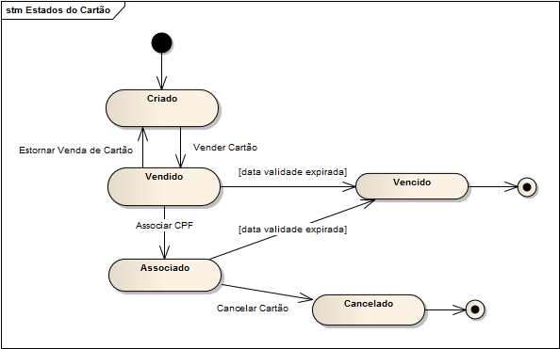

**Aprovação**

|  |  |  |
| --- | --- | --- |
| **Data** | **Responsável** | **Assinatura** |
|  |  |  |
|  |  |  |
|  |  |  |
|  |  |  |